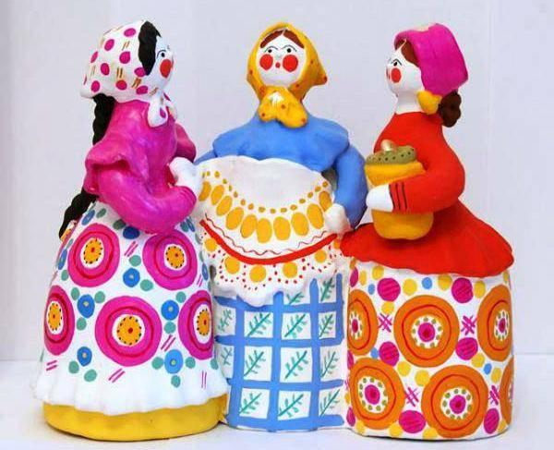
«Знакомство с Дымковской игрушкой»
Консультация для родителей
Подготовила Ирхина Г.В.
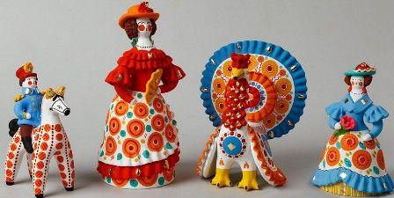
Дымковская игрушка — один из самых старинных промыслов России, существует на Вятской земле более четырёхсот лет. На весенних праздниках в Дымковской слободе устраивались весёлые гулянья, непременным атрибутом которых были глиняные игрушки-свистульки. Постепенно искусное мастерство игрушечников стало популярным.
Свистульки были в виде барынь под зонтиком, румяных кавалеров, коней, медведей, оленей, уточек и петухов, - празднично расписанные по белой глине разноцветными полосами и линиями, кольцами и точечками, кружочками, похожими на цветы. Игрушки эти очень простые. В фигурке барыни выделяется голова в кокошнике да юбка-колокол с передником. Наездник может быть не только на коне, но и на козле, свинье или петухе. Корова, баран, козёл очень похожи между собой, а отличаются друг от друга только формой рогов. Роспись дымковской игрушки нарядна и декоративна. На белом фоне ярко сверкают малиновый, синий, зелёный, жёлто-оранжевый цвета.
Дымковская игрушка, близкая по форме изделиям других промыслов, имеет характерные отличия в росписи. Вылепленная из красной глины, она после обжига окрашивается разведенным на молоке мелом, сейчас заменой служат водно-эмульсионные белила. По белому фону выполняют роспись темперными красками. Звонкие тона красного, желтого, зеленого, синего цветов, иногда дополненные медной поталью (раньше использовали даже сусальное золото), создают яркую, жизнерадостную гамму росписи.
Изначально дымковские игрушки были посвящены празднику Свистунья. К этому дню народные умельцы изготовляли свистульки из красной глины, которые обжигали и рисовали на них различные узоры. Они делались в виде различных животных. Здесь были: и петушок, и уточка, и олень, и индюк, и лошадь, а также фигурки барышни. Однако со временем назначение праздника было забыто, а вот промысел возобновился в 20 веке и стал настоящей визитной карточкой этого края. Дымковские игрушки стали делать как русские сувениры.
Как ее сделать? Сначала берется красная глина, смешанная с коричневым речным песком. Такой вид глины существует именно близ Вятки. Из нее вылепливается фигурка, например, петух, индюк или лошадь. Лепить фигурки приходится по частям. Затем с помощью жидкой глины они склеиваются, фигурка корректируется мастером. Затем игрушка высушивается и обжигается в печи при высокой температуре. Затем принимаются ее раскрашивать. Узоры наносят белой краской. Раньше краску делали из мела, замешанного на молоке. Сегодня существуют специальные краски. Кроме белого цвета, игрушки изобилуют синим, зеленым, желтым цветами, которые придают им особую жизнерадостность. Сверху игрушки покрывались взбитым белком, что придавало им яркий блеск и нарядность. Каждая игрушка неповторима, поскольку сделана вручную. Среди множества фигурок, собранных в музеях, вы не найдете двух одинаковых. Самый крупный музей игрушки находится именно в Кирове.
Название промыслу дала Дымковская слобода, где начали делать эти глиняные игрушки. Уже давно это поселение является частью города Кирова, раньше носившего названия Хлынов и Вятка. Как бы ни развивалась техника, знаменитое дымковское ремесло до сих пор остается ручным. Мастера создают игрушки, бережно храня старинные традиции. Поэтому каждая фигурка уникальна. Дымковские игрушки изготавливаются уже на протяжении веков и остаются популярными, являясь не только сувенирами, но и хранителями народной памяти, символом русской народной культуры.
Процесс изготовления дымковской игрушки
Процесс лепки проводится вручную, поэтому нет двух одинаковых дымковских игрушек, каждая из них уникальна и хранит в себе частичку души мастера, ее изготовившего.
Для создания поделки используется ярко-красная глина, смешанная с мелким речным песком. Игрушка создается по частям, а, затем, все детали скрепляются между собой с помощью жидкой красной глины, стыки же для более плавного перехода заглаживают мокрой тряпицей.
Сушка и обжиг дымковской игрушки
После окончания процесса лепки производится сушка игрушки с последующим обжигом. Длительность сушки зависит от размеров статуэтки и особенностей климата внутри помещения. Обязательно учитывается влажность, температура и другие показатели. В зависимости от этих значений процесс сушки занимает от 3 дней до 3 недель.
После сушки наступает момент обжига. Раньше, игрушки обжигали в деревенской печи. Их клали на металлический противень и устанавливали непосредственно на дрова. После того, как игрушка накалялась, ее остужали в той же печи. В настоящее время применяются современные печи, которые позволяют сэкономить время и делают процесс прокаливания игрушки более безопасным.
Побелка (беление) дымковской игрушки
После сушки и обжига дымковская игрушка приобретает красно-коричневый цвет, поэтому перед нанесением узоров проводится ее выбеливание. Для этого статуэтку покрывают специальным раствором, состоящим из мелового порошка и молока. После того, как молоко скисает, раствор становится твердым и на поверхности игрушки создается ровный белый слой. Выбеливание фигурок позволяет не только сделать их поверхность более ровной, но и придать наносимым краскам особую живую яркость. Особенности росписи дымковской игрушки
Для того, чтобы придать неповторимый образ дымковской игрушке использует сочетание ярких, контрастных цветов и геометрических форм. Благодаря этому фигурки приобретают праздничный раскрас. Дымковская игрушка стала одним из символов Кировской области, подчеркивающим самобытность Вятского края, его древнюю историю. И по сей день дымковская игрушка продолжает радовать нас своей яркостью, красочностью, праздничностью. Промысел дымковской игрушки сохраняется благодаря дымковским мастерицам из города Кирова.

